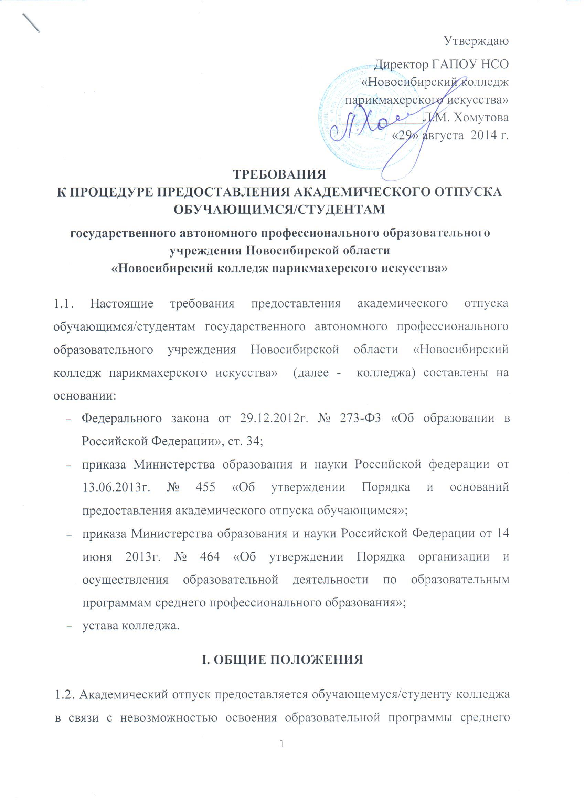
профессионального образования в колледже по медицинским показаниям, семейным и иным обстоятельствам.
1.3. Академический отпуск предоставляется обучающемуся/студенту на период времени, не превышающий двух лет.
1.4. Академический отпуск обучающемуся/студенту предоставляется неограниченное количество раз.
1.5. Основанием для принятия решения о предоставлении обучающемуся/студенту колледжа академического отпуска является личное заявление обучающегося/студента, заключение врачебной комиссии медицинской организации (для предоставления академического отпуска по медицинским показателям), повестка военного комиссариата, содержащая время и место отправки к месту прохождения военной службы (для предоставления академического отпуска в случае призыва на военную службу), документы, подтверждающие основание предоставления академического отпуска (при наличии).
1.6. Решение о предоставлении академического отпуска принимается директором колледжа в десятидневный срок со дня получения от обучающегося/студента заявления и прилагаемых к нему документов (при наличии) и оформляется приказом директора колледжа.
1.7. Обучающийся/студент в период нахождения его в академическом отпуске освобождается от обязанностей, связанных с освоением им образовательной программы в колледже, и не допускается к образовательному процессу до завершения академического отпуска.
1.8. С обучающегося/студента в колледже по договору об образовании за счет физического или юридического лица, во время академического отпуска плата за обучение не взимается.
1.9. Академический отпуск завершается по окончании периода времени, на который он был предоставлен, либо до окончания указанного периода на основании заявления обучающегося/студента.
1.10. Обучающийся/студент допускается к обучению по завершении академического отпуска на основании приказа директора колледжа.
1.11. После окончания академического отпуска стипендия обучающемуся/студенту может назначаться по результатам предыдущей сессии в соответствии с Порядком назначения государственной академической стипендии обучающимся ГАПОУ НСО «Новосибирский колледж парикмахерского искусства».
1.12. Допуск обучающегося/студента к занятиям по окончании академического отпуска производится с начала семестра.
1.13. В случае, если обучающийся/студент без уважительных причин не явится в колледж для продолжения обучения, не позднее двух недель после окончания академического отпуска, он представляется к отчислению как не приступивший к занятиям после академического отпуска.
- АКАДЕМИЧЕСКИЙ ОТПУСК ПО МЕДИЦИНСКИМ ПОКАЗАНИЯМ
2.1. Заключение о возможности предоставления обучающемуся/студенту академического отпуска по медицинским показаниям выдается врачебной комиссией государственного или муниципального лечебно-профилактического учреждения здравоохранения по месту постоянного наблюдения обучающегося/студента. При этом диагноз заболевания без согласия пациента в заключении не указывается.
2.2. Решение вопроса о предоставлении обучающемуся/студенту академического отпуска по медицинским показаниям принимается директором колледжам на основании личного заявления обучающегося/студента и заключения врачебной комиссии учреждения здравоохранения.
2.3. Обучающемуся/студенту, находящемуся в академическом отпуске по медицинским показаниям, назначаются и выплачиваются ежемесячные компенсационные выплаты в соответствии с постановлением Правительства Российской Федерации от 03.11.1994г. N 1206 "Об утверждении порядка назначения и выплаты ежемесячных компенсационных выплат отдельным категориям граждан".
2.4. Сроки предоставления академического отпуска обучающемуся/студенту по медицинским показаниям определяются врачебной комиссией.
2.5. Основанием для издания приказа о допуске к учебным занятиям обучающегося/студента, находящегося в академическом отпуске по медицинским показаниям, является личное заявление обучающегося/студента и заключение врачебной комиссии. Заявление и заключение врачебной комиссии представляется в учебную часть колледжа не позднее, чем за неделю до окончания академического отпуска.
- АКАДЕМИЧЕСКИЙ ОТПУСК ПО СЕМЕЙНЫМ И ИНЫМ ОБСТОЯТЕЛЬСТВАМ
3.1. Академический отпуск по семейным и иным обстоятельствам предоставляется в случаях: тяжелой болезни члена семьи и необходимости постоянного ухода за ним; длительной служебной командировки и т. д.
3.2. Решение вопроса о предоставлении обучающемуся/студенту академического отпуска по семейным и иным обстоятельствам принимается директором колледжа с визой заместителя директора колледжа по УПР с указанием причины и документа, подтверждающего основание для получения академического отпуска.
3.3. На период академического отпуска по семейным и иным обстоятельствам компенсационные выплаты не производятся.
3.4. Основанием для издания приказа о допуске обучающегося/студента к учебным занятиям после окончания академического отпуска является личное заявление обучающегося/студента с визой заместителя директора по УПР, предоставленное в учебную часть не позднее, чем за неделю до окончания академического отпуска.

Настоящие Требования рассмотрены и приняты на заседании педагогического совета ГАПОУ НСО «Новосибирский колледж парикмахерского искусства», протокол №1 от «29» августа 2014 г.

